**Критический**: Неверно обработанные платежи. Система не реагирует на платеж.

1. **Описать ожидаемое и реальное поведение.**

Ожидаемое поведение: При нажатии кнопки «Оплатить» перекидывает на сайт банка для произведения оплаты.

Реальное поведение: При нажатии кнопки «Оплатить» появляется уведомление об отсутствии связи с банком.

1. **Обозначить приориет и серьезность. Объяснить почему баг критичный и приоритетный (или нет).**

Приоритет: Критический, т.к. невозможно производить какие-либо покупки на сайте.

Серьёзность: Наивысшая.

1. **Приложить скриншоты, по возможности.**

Скриншотов нема :(

1. **Оценить срок исправления и назначить члена команды.**

Срок исправления: 16 часов

Назначен: Геннадий Константинович

1. **Оформить баги по шаблону**

Оформление по шаблону в приложенном файле.

-------------------------------------------------------------------------------------------------------------------------------

**Высоко-приоритетный**: В описании товара отсутствует информация об оборудовании.

1. **Описать ожидаемое и реальное поведение.**

Ожидаемое поведение: При открытии страницы товара, во вкладке «Характеристика» находится вся характеристика товара.

Реальное поведение: При открытии страницы товара, во вкладке «Характеристика» отсутствуют какие-либо пункты.

1. **Обозначить приориет и серьезность. Объяснить почему баг критичный и приоритетный (или нет).**

Приоритет: Высокий, т.к. невозможно узнать что-либо о товаре, но при этом баг не препятствует приобретению товара.

Серьёзность: Высокая.

1. **Приложить скриншоты, по возможности.**

Скриншотов нема :(

1. **Оценить срок исправления и назначить члена команды.**

Срок исправления: 8 часов

Назначен: Геннадий Константинович

1. **Оформить баги по шаблону**

Оформление по шаблону в приложенном файле.

-------------------------------------------------------------------------------------------------------------------------------

**Низко-приоритетный**: Изображение товара неправильно отображается на широкоформатных мониторах.

1. **Описать ожидаемое и реальное поведение.**

Ожидаемое поведение: На странице товара располагается изображением размером [Данные удалены] на [Данные удалены] пикселей, относительно размеров экрана.

Реальное поведение: На странице товара изображение в 3 раза меньше установленного размера.

1. **Обозначить приориет и серьезность. Объяснить почему баг критичный и приоритетный (или нет).**

Приоритет: Низкий, т.к. не влияет на работоспособность магазина. Редко встречается у пользователей.

Серьёзность: Низкая.

1. **Приложить скриншоты, по возможности.**

Правильное отображение изображения.

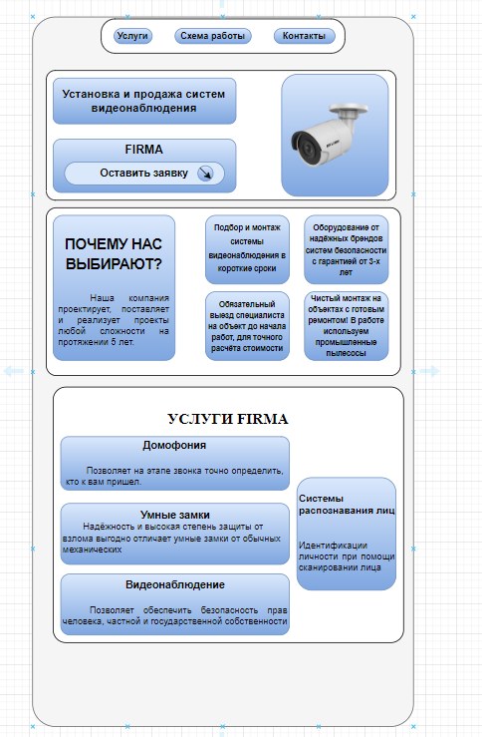

1. **Оценить срок исправления и назначить члена команды.**

Срок исправления: 2 часа

Назначен: Михаил Андреевич

1. **Оформить баги по шаблону**

Оформление по шаблону в приложенном файле.